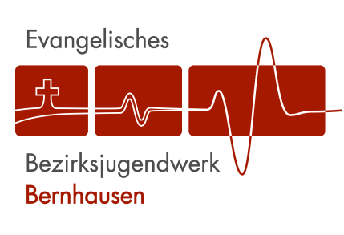
Verhaltenskodex - unsere Selbstverpflichtung

Evangelische Jugendarbeit wird durch das Miteinander von Menschen und ihrer Beziehung zu Gott lebendig. Dieses Miteinander soll von gegenseitigem Vertrauen geprägt sein. Vertrauensvolle Beziehungen geben Mädchen und Jungen Sicherheit und stärken sie. Beziehung und Vertrauen von Kindern und Jugendlichen dürfen nicht ausgenutzt werden.

- Wir stärken die uns anvertrauten Jungen und Mädchen. Wir gehen achtsam
mit ihnen um und schützen sie vor Schaden, Gefahren und Gewalt.

- Wir verpflichten uns, alles zu tun, dass bei uns in der evangelischen Jugendarbeit
Vernachlässigung, sexuelle Gewalt und andere Formen von Gewalt verhindert werden.

- Wir nehmen die individuellen Grenzempfindungen der Kinder und Jugendlichen wahr
und respektieren sie.

- Wir greifen ein bei Anzeichen von sexistischem, diskriminierendem, rassistischem
und gewalttätigem Verhalten in verbaler und nonverbaler Form.

- Wir verzichten auf abwertendes Verhalten. Wir achten darauf, dass wertschätzender
und respektvoller Umgang untereinander gepflegt wird.

- Wir respektieren die Intimsphäre und die persönliche Schamgrenze von Teilnehmenden
und Mitarbeitenden.

- Wir leben einen verantwortungsvollen Umgang mit Nähe und Distanz.

- Wir missbrauchen unsere Rolle nicht für sexuelle Kontakte zu den uns anvertrauten
jungen Menschen.

- Wir achten auf Grenzüberschreitungen durch Mitarbeitende und Teilnehmende in
den Gruppen, bei Angeboten und Aktivitäten. Wir vertuschen sie nicht und reagieren
angemessen darauf.

- Wir suchen kompetente Hilfe, wenn wir gewaltsame Übergriffe, sexuellen Missbrauch,
sowie Formen der Vernachlässigung vermuten.

Mit meiner Unterschrift bringe ich zum Ausdruck, dass ich den Verhaltenskodex unterstütze und mein Möglichstes dazu beitragen möchte, gegen Grenzverletzungen jeglicher Art aktiv zu werden.

Zudem bestätige ich, dass gegen mich kein Verfahren wegen einer Straftat nach den §§ 171, 174 bis 174c, 176 bis 181a, 182 bis 184e, 225, 232 bis 236 des Strafgesetzbuches anhängig ist.
Ich verpflichte mich, die Verantwortlichen des Evangelischen Jugendwerks Bezirk Bernhausen
sofort zu informieren, wenn ein Verfahren wegen Verstoßes nach den o. g. Paragraphen gegen mich eröffnet werden sollte.

_________________________________________________________________________________
Name in Druckbuchstaben Datum, Unterschrift

Teil des Schutzkonzepts des Ev. Bezirksjugendwerks Bernhausen, 2019. Am 16. Mai 2009 beschlossen von der Delegiertenversammlung des Evangelischen Jugendwerks in Württemberg und damit bindend für alle Mitarbeitenden im Bereich der Evang. Jugendarbeit in Kirchengemeinden, CVJM, Bezirksjugendwerken und der Landesstelle.

